**HƯỚNG DẪN**

*SỬ DỤNG PHẦN MỀM THI TRẮC NGHIỆM OLTSYSTEM*

PHIÊN BẢN GEv5.0.20200721

# HƯỚNG DẪN SỬ DỤNG CÔNG CỤ OLTCLIENT

OLTClient là công cụ làm bài thi của thí sinh, được xây dựng trên nền tảng Windows Application và cài đặt lên từng máy tính để phục vụ thí sinh làm bài thi.

* Yêu cầu cài đặt: .NET Framework 4.0 trở lên
* Đăng nhập: Thông tin cần thiết để đăng nhập do cán bộ coi thi cung cấp bao gồm:
  + Tài khoản/Mật mã
  + Ca thi: mã số buổi thi
  + Khóa đăng nhập: Mật mã buổi thi

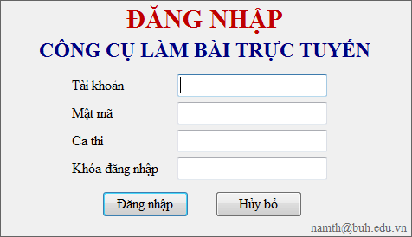

* **Thí sinh chỉ nhấn nút Đăng nhập khi có hiệu lệnh từ Cán bộ coi thi**
* Sau khi đăng nhập thành công, thí sinh có thể thực hiện các thao tác sau đây:
  + Làm bài thi
  + Nộp bài thi

## LÀM BÀI THI

* Sau khi đăng nhập thành công, cửa sổ làm bài xuất hiện

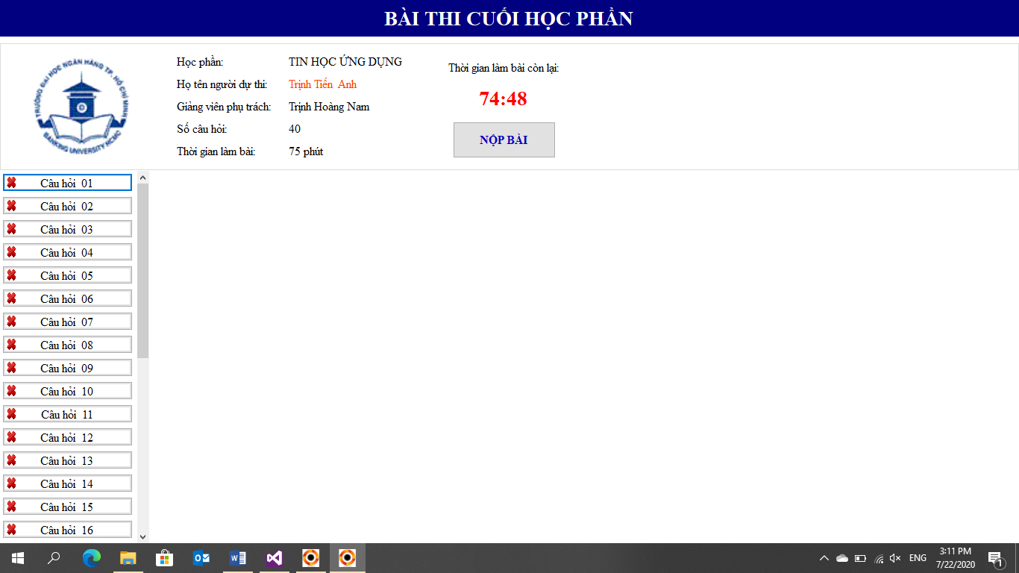

* Thí sinh nhấn nút chọn câu hỏi để trả lời từ danh sách các câu hỏi ở bên trái, mỗi câu hỏi có hai trạng thái
  + Câu hỏi chưa được trả lời, đánh dấu màu đỏ
  + Câu hỏi đã trả lời, đánh dấu màu xanh
* Thí sinh có thể xem và thay đổi câu trả lời cho câu hỏi đã được trả lời trước đó.

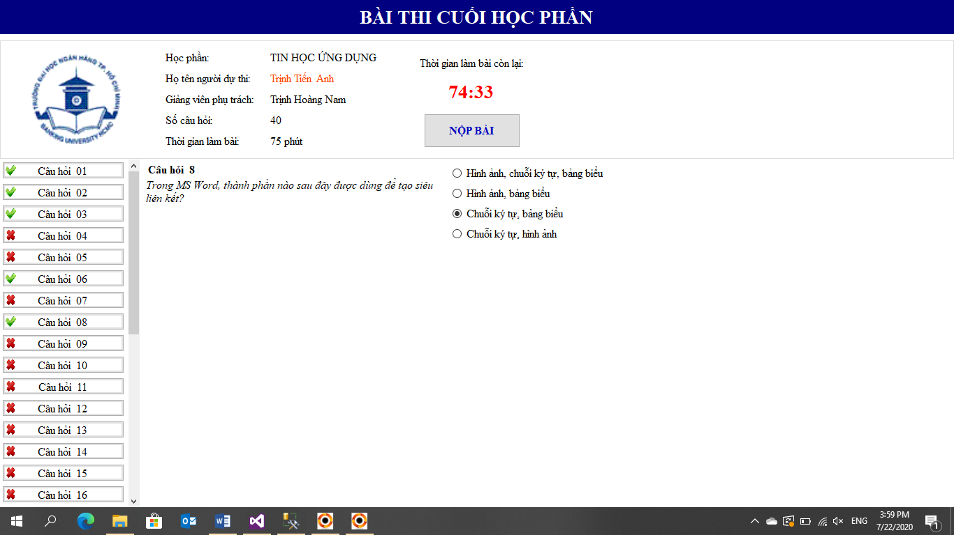

## NỘP BÀI THI

* Nộp bài: Sau khi hoàn thành bài làm, thí sinh nhấn nút NỘP BÀI để kết thúc bài thi và hiển thị điểm số của mình.
* Thí sinh không tắt cửa sổ báo điểm cho đến khi ghi điểm và ký tên vào Bảng điểm do Cán bộ coi thi cung cấp.

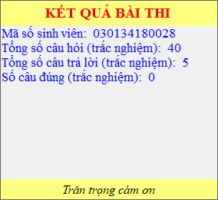

CHÚ Ý:

* Điều kiện để thí sinh đăng nhập vào hệ thống là buổi thi ở trạng thái ĐANG DIỄN RA, thí sinh ở trạng thái CHƯA ĐĂNG NHẬP hoặc ĐƯỢC ĐĂNG NHẬP LẠI.
* Trong trường hợp thí sinh không nhấn nút nộp bài, hệ thống tự động thu bài và tính điểm khi hết giờ làm bài.
* Toàn bộ quá trình làm bài của thí sinh đều được ghi nhận trong hệ thống.
* Vì sự cố ngoài ý muốn phải tắt và mở lại bài làm, hoặc phải đổi máy tính làm bài, thí sinh cần báo với cán bộ coi thi để được cấp phép đăng nhập lại vào hệ thống.
* Bài làm chỉ được nộp duy nhất một lần. Sau khi nhấn nút nộp bài, thí sinh không thể mở lại bài làm của mình.

# HƯỚNG DẪN SỬ DỤNG CÔNG CỤ OLTSUPERVISOR

OLTSuper là công cụ giám sát buổi thi của cán bộ coi thi, được xây dựng trên nền tảng Windows Application và được cài đặt lên 01 máy tính/phòng thi phục vụ cán bộ coi thi. Thí sinh không được ngồi làm bài trên máy tính này.

* Yêu cầu cài đặt: .NET Framework 4.0 trở lên
* Sau khi đăng nhập vào hệ thống, cán bộ coi thi thực hiện lần lượt các thao tác sau đây:
  + Thực hiện công tác coi thi
  + Xuất kết quả buổi thi

## TÍCH HỢP DỮ LIỆU BUỔI THI

Cán bộ coi thi thực hiện tích hợp dữ liệu DUY NHẤT MỘT LẦN trong suốt buổi thi, ngay sau khi lên phòng thi, sử dụng file dữ liệu buổi thi do Phòng Khảo thí cung cấp để tích hợp vào hệ thống với sự trợ giúp của cán bộ phòng máy. Quá trình thực hiện diễn ra theo các bước sau đây:

Bước 1: Gọi thực thi chương trình OLTSuper. Trong trường hợp hệ thống chưa có sẵn dữ liệu buổi thi, cửa sổ Tích hợp dữ liệu vào hệ thống xuất hiện.

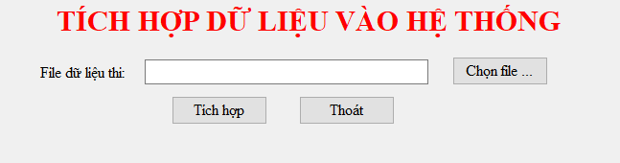

Bước 2: Cán bộ coi thi Chọn file dữ liệu buổi thi do Phòng Khảo thí cung cấp và nhấn nút Tích hợp.

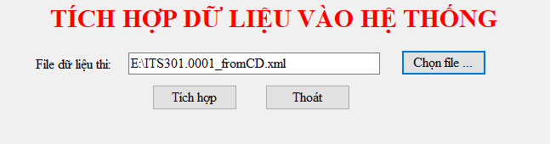

Kết quả sau khi nhấn nút Tích hợp là thông báo tích hợp thành công. Nhấn nút OK để hoàn thành việc tích hợp dữ liệu thi.

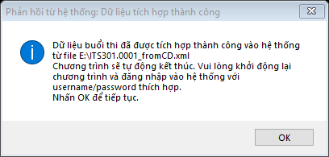

Chương trình tự động kết thúc, cán bộ coi thi gọi thực thi chương trình OLTSuper để đăng nhập vào hệ thống để thực thi công tác coi thi.

## ĐĂNG NHẬP BUỔI THI

Sau khi tích hợp dữ liệu thành công, cửa sổ đăng nhập xuất hiện như sau:

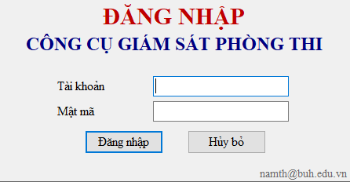

Thông tin cần thiết để đăng nhập bao gồm:

* Tài khoản/mật khẩu do Phòng Khảo thí cung cấp khi bàn giao danh sách thí sinh tham gia buổi thi
* Tài khoản/mật khẩu mặc định để sử dụng công cụ này là BUHSuper/111111

Giao diện công cụ OLTSuper sau khi đăng nhập thành công có dạng như sau:

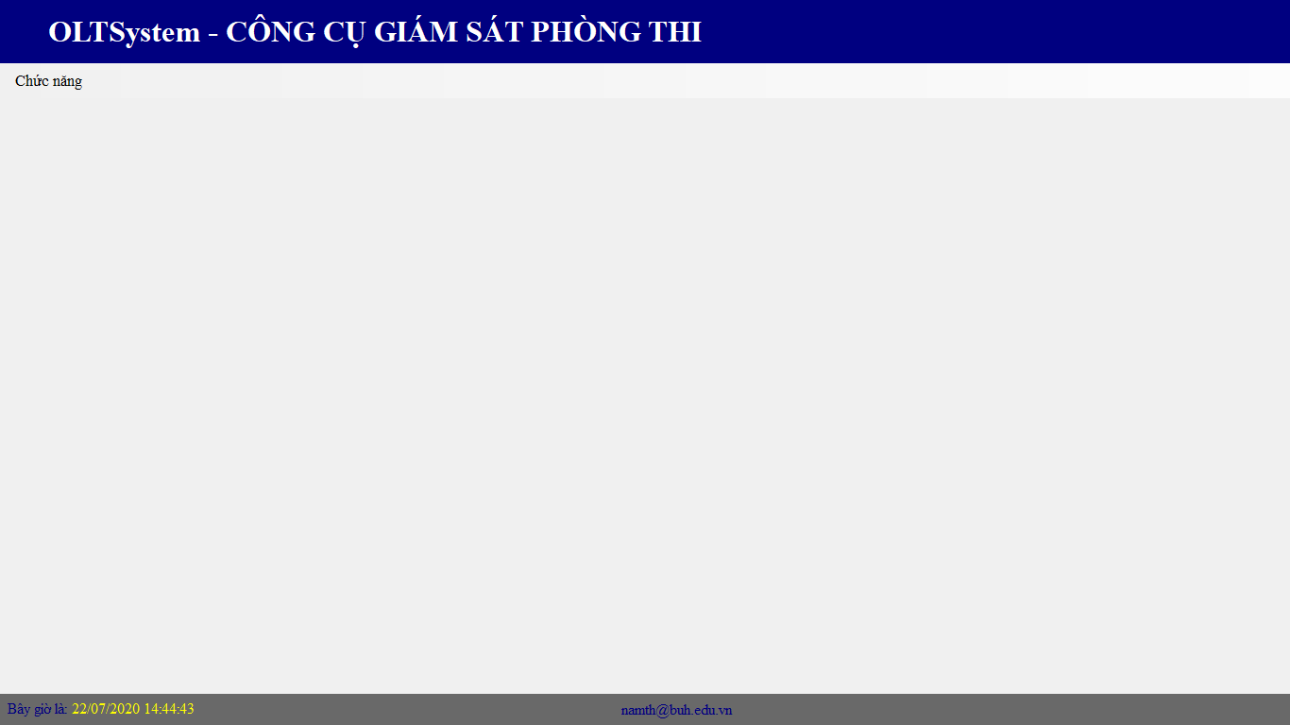

## THỰC THI CÔNG TÁC COI THI

Cán bộ coi thi sử dụng Mã số buổi thi do Phòng Khảo thí cung cấp để truy cập vào dữ liệu buổi thi từ chức năng Hiển thị buổi thi và thực thi công tác coi thi. Quá trình diễn ra như sau:

Bước 1: Gọi chức năng Hiển thị buổi thi

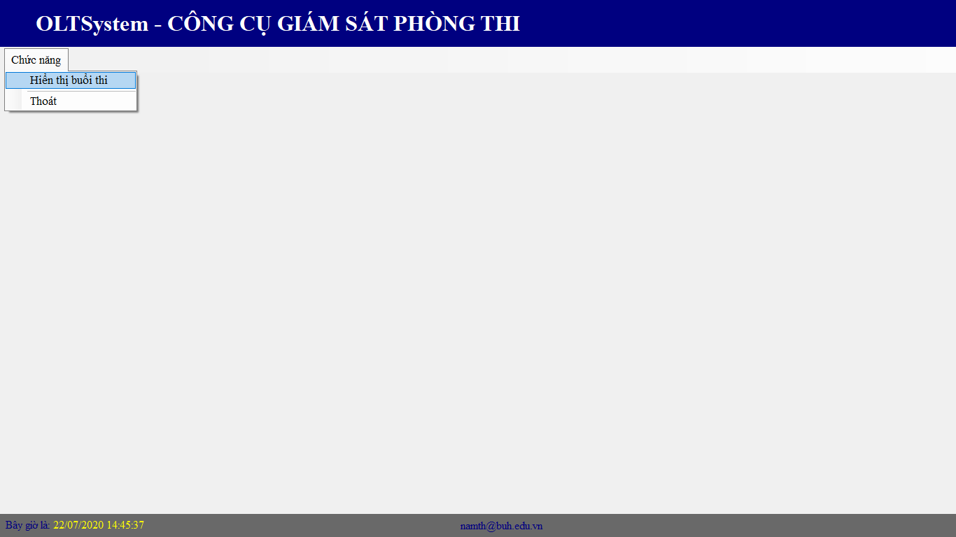

Cửa sổ chức năng hiển thị buổi thi hiện ra như sau:

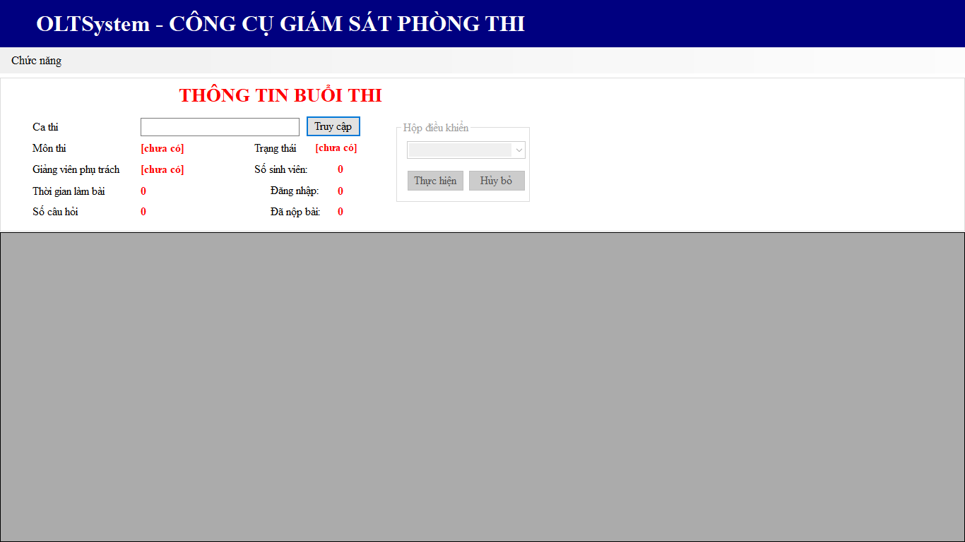

Bước 2: Nhập mã số buổi thi do Phòng Khảo thí cung cấp và nhấn nút TRUY CẬP.

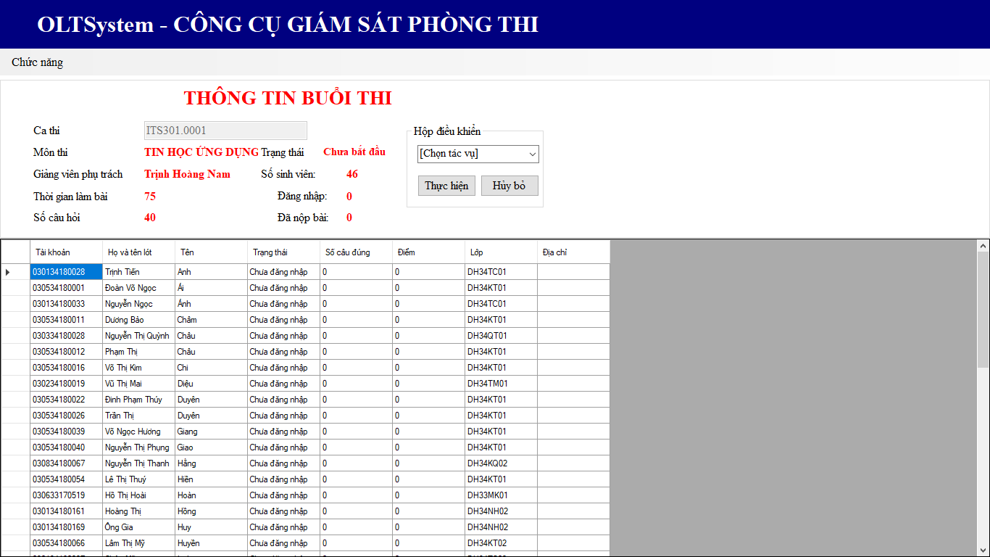

CHÚ Ý: Trạng thái mặc định của buổi thi khi vừa mới được tích hợp là **Chưa bắt đầu**. Với trạng thái này, thí sinh không thể đăng nhập vào hệ thống để làm bài. Sau khi truy cập vào buổi thi, cán bộ coi thi có thể thực hiện các thao tác sau đây từ Hộp điều khiển:

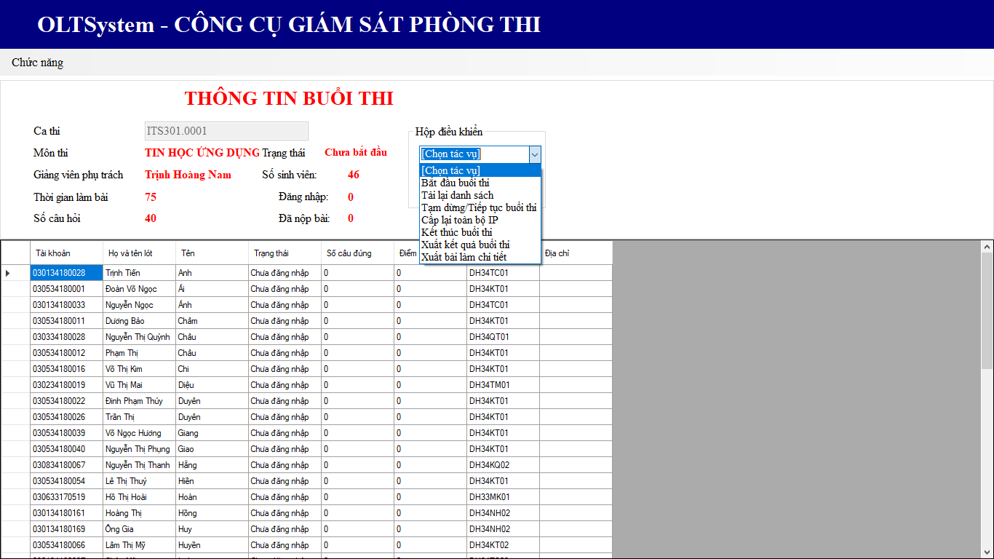

* Bắt đầu buổi thi: Chuyển trạng thái buổi thi từ Chưa bắt đầu sang trạng thái Đang diễn ra. Khi đó, thí sinh có thể đăng nhập buổi thi để bắt đầu làm bài.
* Tải lại danh sách: Cập nhật lại danh sách thí sinh kèm theo sự thay đổi trạng thái của thí sinh.
* Tạm dừng buổi thi: Chuyển trạng thái buổi thi từ Đang diễn ra sang trạng thái Tạm dừng. Khi đó, thí sinh không thể đăng nhập cũng như không làm bài thi được. Cán bộ coi thi chọn tác vụ Bắt đầu buổi thi để đưa buổi thi về trạng thái Đang diễn ra.
* Kết thúc buổi thi: Chuyển buổi thi sang trạng thái Đã kết thúc. Khi đó, hệ thống tự động thu bài của tất cả thí sinh.
* Xuất kết quả buổi thi: Kết quả buổi thi được xuất ra file định dạng Excel.
* Xuất bài làm chi tiết: Kết quả bài làm của thí sinh được xuất ra file định dạng pdf.

Ngoài ra, cán bộ coi thi còn có thể thực hiện một số thao tác sau đây bằng cách chọn nguyên hàng dữ liệu thí sinh trong danh sách dự thi, nhấn chuột phải để hiển thị các tác vụ có thể:

* Thêm mới thí sinh: Cho phép thí sinh không nằm trong danh sách tham gia buổi thi (Xem thêm mục 3 của phần này)
* Cấp lại IP: Cho phép thí sinh đăng nhập LẠI vào hệ thống để làm bài sau khi thoát khỏi cửa sổ chương trình OLTClient.
* Xuất bài làm: Xuất bài thi chi tiết của (các) thí sinh được chọn với điều kiện (các) thí sinh này đã kết thúc bài thi.

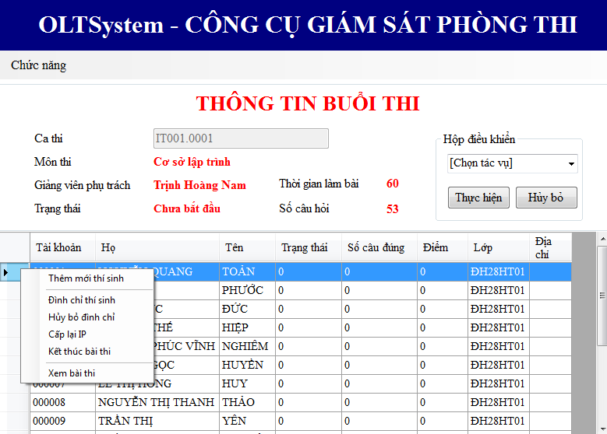

## THÊM MỚI THÍ SINH VÀO BUỔI THI

Trong trường hợp có thí sinh thi ghép do Phòng Khảo thí mới cung cấp thông tin (hệ thống không có thí sinh này), cán bộ coi thi sử dụng chức năng Thêm mới thí sinh để bổ sung thí sinh này vào buổi thi:

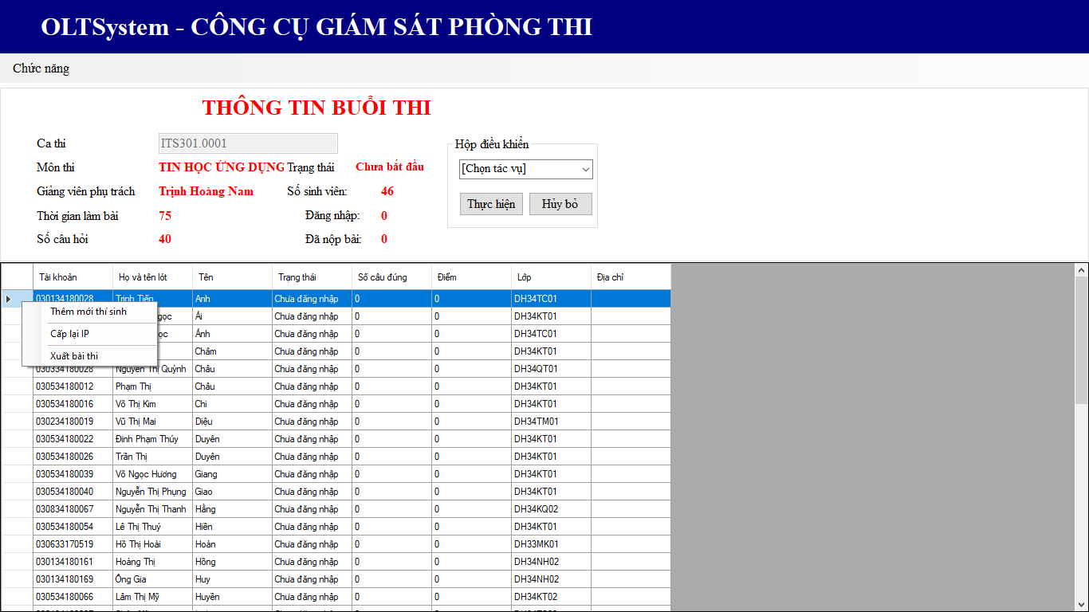

Cán bộ coi thi nhập liệu thông tin thí sinh mới vào cửa sổ chương trình dưới đây và nhấn nút OK để hoàn tất việc thêm mới thí sinh. Sau đó cán bộ coi thi cung cấp thông tin để thí sinh đăng nhập vào hệ thống và làm bài thi.

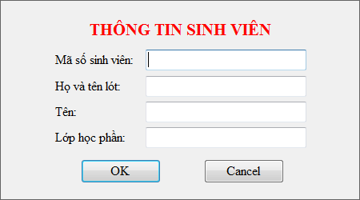

## XUẤT BÀI LÀM CỦA THÍ SINH

Khi sinh viên nộp bài, nếu có nhu cầu, cán bộ coi thi xuất bài làm của thí sinh ra dạng file PDF, in và cho thí sinh ký tên. Hai loại bài làm được trích xuất, bao gồm:

* Bài làm rút gọn: Bao gồm câu trả lời và đáp án (dạng A, B, C, D) cho mỗi câu hỏi
* Bài làm đầy đủ: Bao gồm câu hỏi đầy đủ cùng các phương án trả lời, **phương án đúng in đậm**, *phương án được chọn in nghiêng*.

Thư mục lưu trữ bài làm: <Cài đặt ứng dụng>\OutData\<YYYYMMDD>\<Mã số môn thi>\<Tài khoản thí sinh>

Ví dụ: D:\OLTSuper\OutData\20200601\ITS301\<030134180028>\

Sau khi xuất thành công, truy cập các tập tin tại thư mục nói trên.

## KẾT THÚC BUỔI THI

Sau khi hết giờ làm bài, cán bộ coi thi chọn tác vụ ***Kết thúc buổi thi***, ***Xuất kết quả buổi thi*** trên công cụ OLTSuper.

Sau đó, cán bộ coi thi thực hiện các thủ tục ghi điểm, ký tên đối với thí sinh tham gia. Sau khi hoàn tất các thủ tục nói trên, cán bộ coi thi nhấn nút ***Chức năng > Thoát*** trên công cụ OLTSuper. Toàn bộ dữ liệu thi sẽ được sao lưu vào file hệ thống dạng .OLT.

Các file kết quả buổi thi, dữ liệu thi được lưu tại thư mục <Đường dẫn cài đặt OLTSuper>\OutData\<YYYYMMYY>\<Mã số môn thi>.

Cán bộ coi thi cung cấp file dữ liệu nói trên cùng với file kết quả buổi thi ở định dạng Excel về cho Phòng Khảo thí.